清明

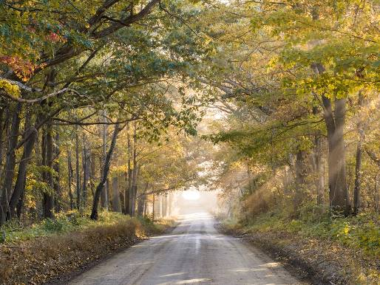

山脊上荒草戚戚
春日裡的蘆花款擺
方正碑碣的後方
綠樹列隊恭立

彷彿耳聞朗朗笑聲
你炯炯雙目仍凝望
黃沙莽莽的潼關？
滇緬無盡頭的叢林？
幃幔次第緩緩垂落
櫃櫥中空盪的衣襟
猶蘊納昔日的溫柔

斜陽映照林蔭下
吟哦唸唱踽踽遠去
背影依稀彷彿
樹叢裡傳來
數聲凄清的啼鳴

2020.2

